短宣手记 一 林俊牧师专栏
------------------------------------------------------------------------------------------------------------------------------
江湖寒雨十年灯
十年前提早了退休，希望逐渐学习宣教，投入江湖学飘泊，学自我照顾，例如煮饭餸，看地图周围走，学适应文化，学语言（普通话、其它语言入门），希望能实践全职宣教。预备了八年，只做了不够两年，在冷雨扑倒下，心灵已黯然无光，将残灯火般虚弱无力！常常觉得在拖着伤疲的身心，无力前行。正如一位牧者分享说他已经领有残障证明，目前用残生服侍主，我很有共鸣。自问如何「了此」残生呢？
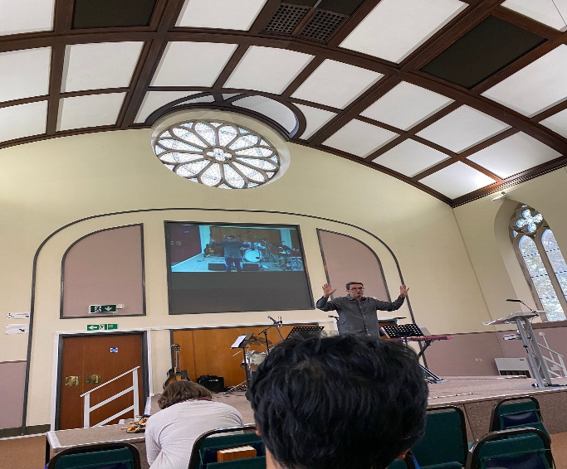
在碧仙桃城，我们去了渔塘一个英语教会，教会的牧师是一位中年的失明人士，师母视力正常，两人有很好的配搭，牧师没有找失明人士教会工作，他不亢不卑地在一般的教会服侍，他的讲道很有幽默感，更有深度，且很生活化，很能扩阔会众视野，虽然看不见会友的样子，但每次崇拜后都在礼堂出口与会友道别和倾谈。我看到他与会友的关系十分密切，他的会众不断增加，更凭信心慷慨地提供许多资源给会众，每主日崇拜前后提供简单早餐茶点，例如茶水咖啡巧克力饼干面包等，给百多二百会众，旨在照顾需要温饱的人。虽不是每个会众都吃，但是大家站着坐着在一起团契轻松问候倾谈，使教会气氛倍增温馨。牧师更提供资源为说粤语的弟兄姊妹在副堂有粤语讲道的聚会。他又在他负责英语讲道的主日，预先提供讲稿供我们的华人翻译并能先看内容，以便更掌握他的讲道信息。
他虽残障，却不介意献上「残生」。
人的生命就是将残的灯火，残生也许不在乎是否健康，是在乎有没有献主所用，不在乎有没有事奉工场或工作机会，在乎是否白占地土，浪费主赐予的福音契机和轻视主托付给我们栽培的人。
感谢主感动和带领弟兄姊妹鼓励我帮助我，使我勉强算是完成了功课。我在十月初抵英国至今四个月，心灵经历许多磨练，感谢主给我在不同的支持和提醒中成长。虽然仍在等待适合自己情况的事奉机会，但是深信主在带领中。这些月份中体会生命的无常，健康的无障，虽十年灯火正趋暗淡，但是求主给我加油加力，使我残生的余光，纵然四处飘泊，过了十年，仍存灯火，可以有用。

相见时难别亦难

退休这十年，与亲人友人聚少离多，相聚时的欢乐与道别时的落漠，有很强的对比，道别时暗忖，再见是何时呢？当惊闻恶耗时，悲痛何其难受！二月下旬师母大哥病逝；到了三月，我的挚友，人称「粟米老师」前天也因病安息主怀，我深感受到难相见，痛别离，而这个痛会是锥心之痛。这是人晚年的人生写照。

生命无常无奈是人生的一面，但若忠于主赐予的生命意义，追求不枉此生的人生，生命就变得宝贵，遇福遭祸又何妨。不枉此生不必是要做些什么重大的事，只是要做须做的事：该做的功课，该尽的责，该聚的会，该宣的教，该改的过，该解的怨，该表达的爱，该哀的伤，该上的课，该悔的罪…..。不只是活在当下，更要活好当下。粟米老师的安息，震撼了许多她所爱和爱她的人，就是因为她活好当下。求主怜悯帮助我学好这人生功课。活了六十多七十年，我某些方面仍很小孩，没有成长过！也太枉费主恩典了。

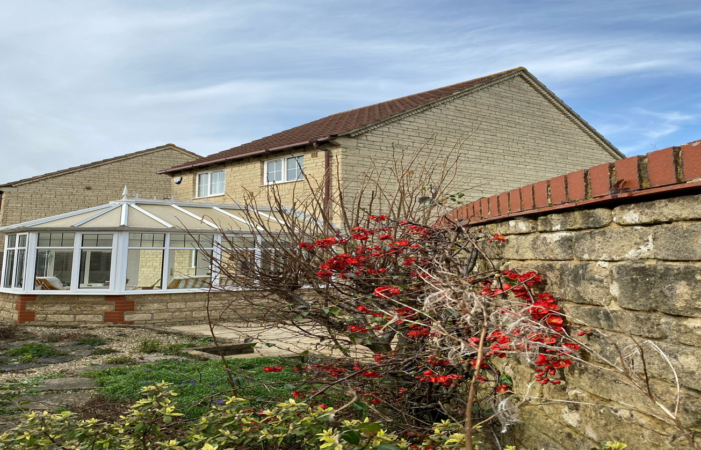

离别有时是因为到达了某个阶段。我们在碧仙桃（Bristol）五个多月了，既然仍未能落脚，是时候暂别而转往别的地方。舍不下也忘不了这里的情谊关爱，亲情友情，这里有被牧养、辅导、照顾和教导的机会，是安舒区，感谢主在这荫庇下助我完成了论文写作，处理了许多在英国落地要申请的登记手续，这些基础使我日后去不同的地方都可以容易许多，十分感激爱护我们的亲戚和朋友。请为我感恩。但是我们仍是要继续往前行看看主带领的事奉的岗位。求主指引。

离别了图卢兹（Toulouse）十个月后，因为申请到可以取肝药的原故回去四天，很感谢主能从弟兄姊妹得重聚的喜乐和温暖，像浪子回头，死而复生，失而复得的兴奋相聚。求主看顾祂这群体，使用他们成为该城市的祝福。也感谢主藉着这城市给我补充英国医院没有的肝药。主的供应奇妙难测，请为我感恩！祂在此事再给我祂必看顾的保证。

《环球华人宣教学期刊》第八十期 Vol 10, No 2 (April 2025)

